گزارش برنامه هفته ملی پژوهش و فناوری – آموزشکده فنی و حرفه ای رامسر(ملاصدرا) – آذر 1401
عنوان برنامه: کارگاه آشنایی با انواع دوربینهای نقشه برداری
زمان برگزاری: شنبه 19 آذر – ساعت 13 تا 15:30 - سطح برنامه: داخلی آموزشکده
تعداد شرکت کنندگان: بیش از 25 نفر از دانشجویان رشته عمران
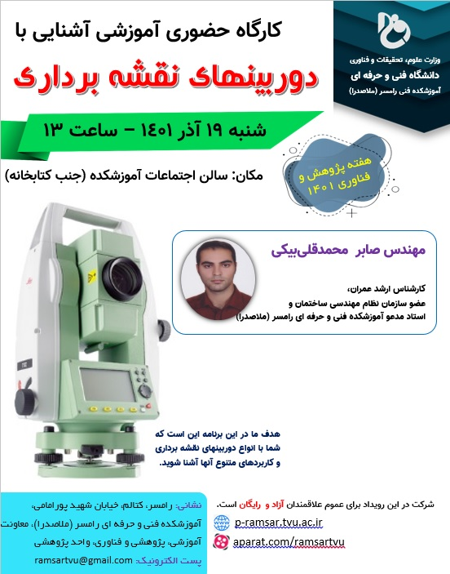 | 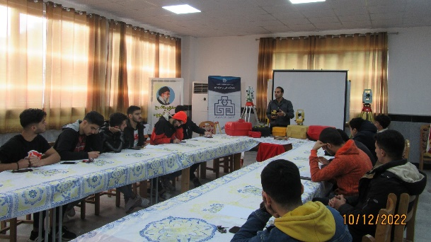  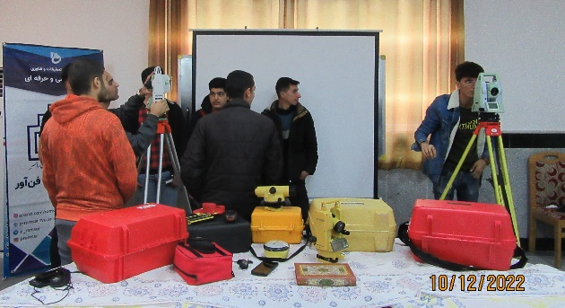
عنوان برنامه: ویژه برنامه روز ملی حسابدار
توضیح: سمینار آشنایی با آینده شغلی رشته حسابداری، نشست هم اندیشی فرصتهای مهارت آموزی و تقدیر از اساتید
زمان برگزاری: دوشنبه 14 آذر – ساعت 10 تا 11:45 - سطح برنامه: داخلی آموزشکده
تعداد شرکت کنندگان: بیش از 30 نفر از دانشجویان رشته حسابداری
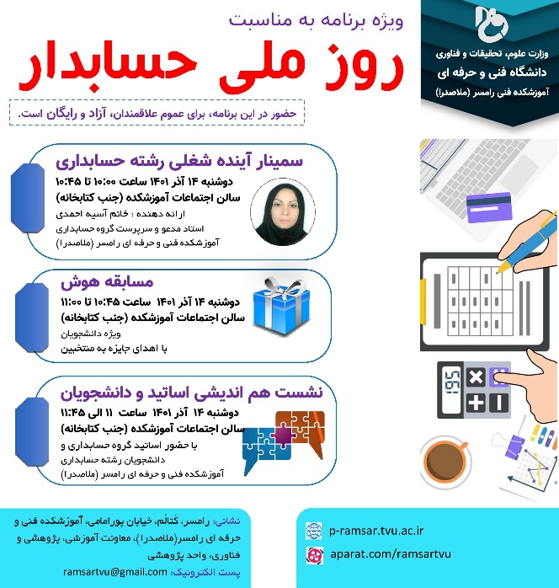 | تصاویر  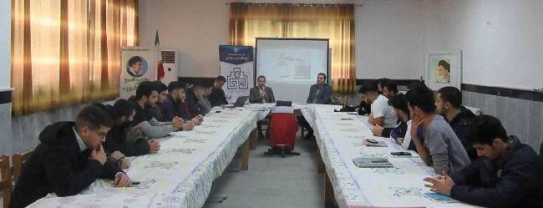  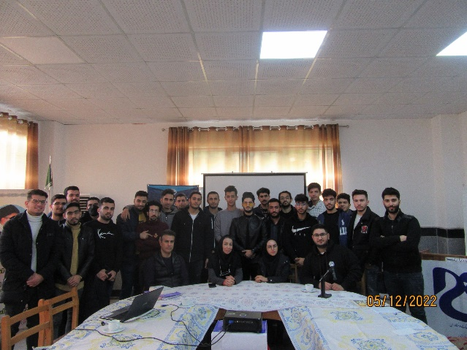

گزارش برنامه هفته ملی پژوهش و فناوری – آموزشکده فنی و حرفه ای رامسر(ملاصدرا) – آذر 1401
عنوان برنامه: روز باز بازدید از تجهیزات کارگاهی دانشگاه OPEN DAY
زمان برگزاری: شنبه 19 آذر 1401 - سطح برنامه: شهرستانی
تعداد شرکت کنندگان: بیش از 25 نفر از دانش آموزان هنرستانی شهرستان رامسر
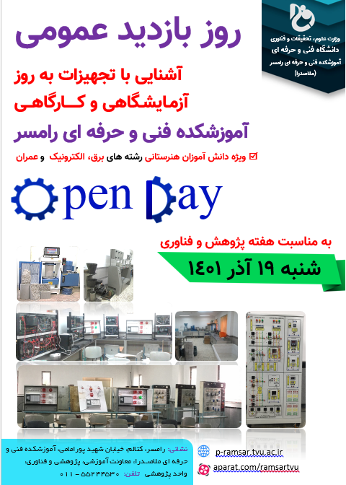 |  | 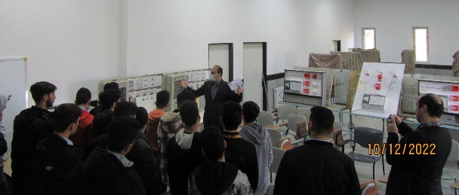  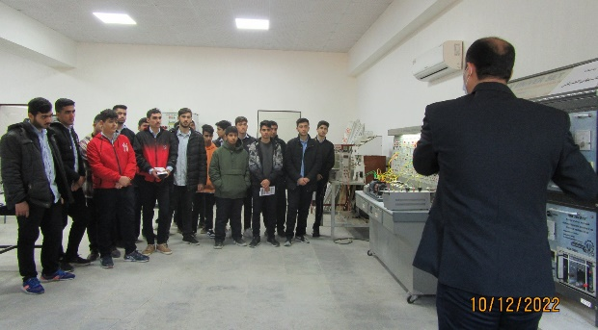
عنوان برنامه: کارگاه آموزشی کار با PLC-ZEN
زمان برگزاری: یکشنبه 20 اذر 1401 – از ساعت 10 تا 11:30 - سطح برنامه: داخلی آموزشکده
تعداد شرکت کنندگان: بیش از 20 نفر از دانشجویان رشته برق
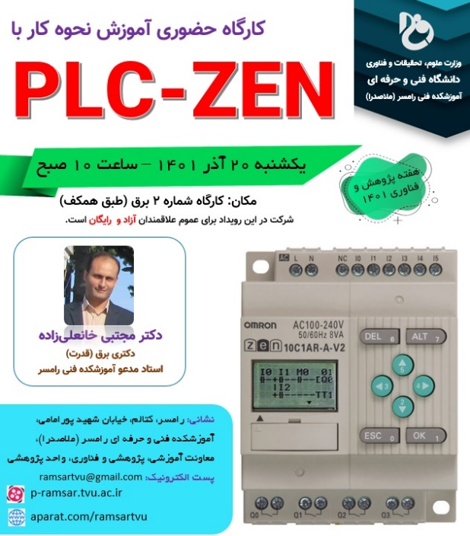 | تصاویر  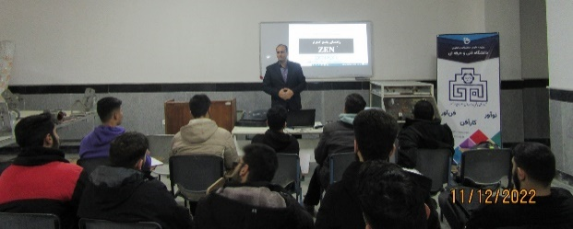  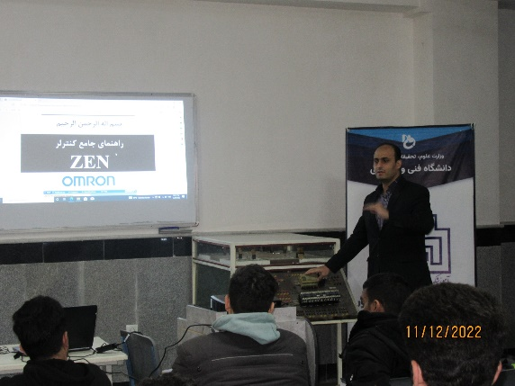

گزارش برنامه هفته ملی پژوهش و فناوری – آموزشکده فنی و حرفه ای رامسر(ملاصدرا) – آذر 1401
عنوان برنامه: وبینار آشنایی با هوشمند سازی ساختمان
زمان برگزاری: شنبه 26 آذر 1401 – از ساعت 10 تا 12 - - سطح برنامه: استانی
تعداد شرکت کنندگان: 20 نفر از علاقمندان رشته برق
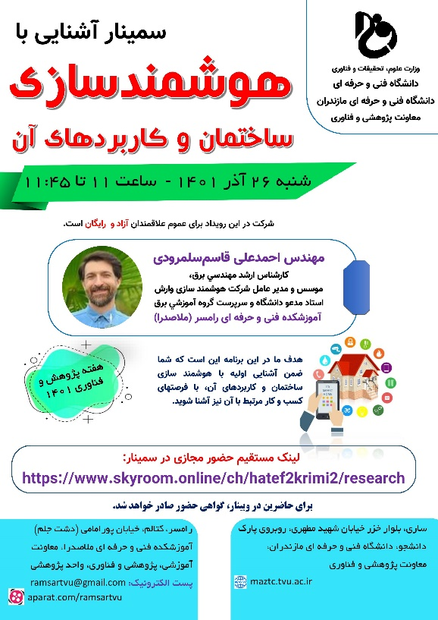 | 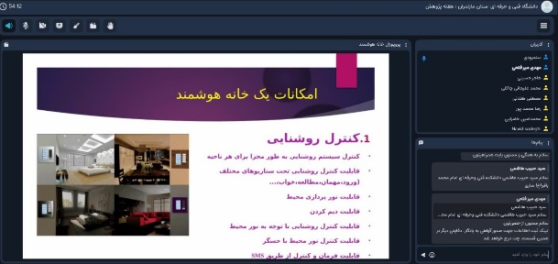  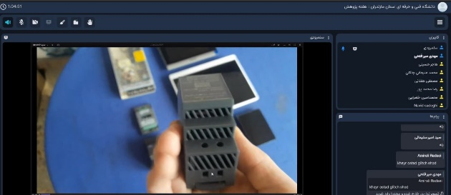
عنوان برنامه: سمینار آشنایی با مقدمات نگارش مقاله
زمان برگزاری: یکشنبه 13 آذر 1401 – از ساعت 10 تا 11
تعداد شرکت کنندگان: 6 نفر از دانشجویان رشته عمران
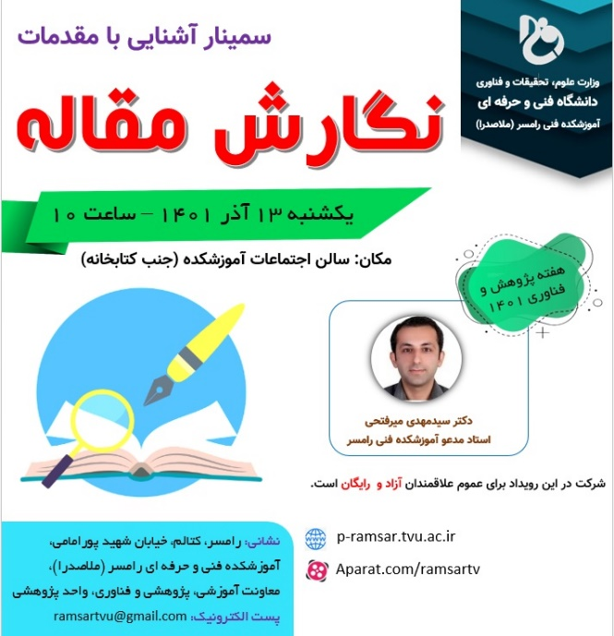 | تصاویر  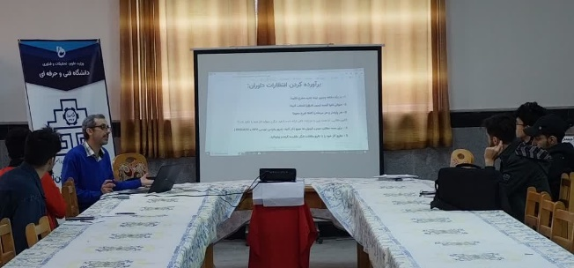  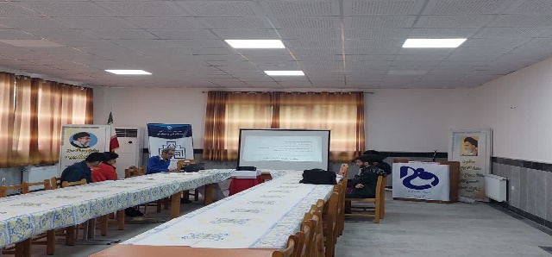

گزارش برنامه هفته ملی پژوهش و فناوری – آموزشکده فنی و حرفه ای رامسر(ملاصدرا) – آذر 1401
عنوان برنامه: استارتاپ ویکند گردشگری با کودکان و نوجوانان
توضیحات: مشارکت در برگزاری رویداد با کانون پروش فکری کودکان و نوجوانان استان مازندران با اعزام 5 دانشجوی رشته کامپیوتر (عضو فنی تیم ها) و کارشناس پژوهش آموزشکده (تسهیلگر رویداد و ارائه دهنده کارگاه های آموزشی)
زمان برگزاری: چهارشنبه 23 آذر ساعت 14 تا جمعه 25 آذر ساعت 20 – سطح برنامه: شهرستانی
افتخارات آموزشکده: کسب رتبه های اول و دوم در قالب تیمی و کسب کاپ موثرترین و با اخلاق ترین عضو تیمی
تعداد شرکت کنندگان: بیش از 25 نفر
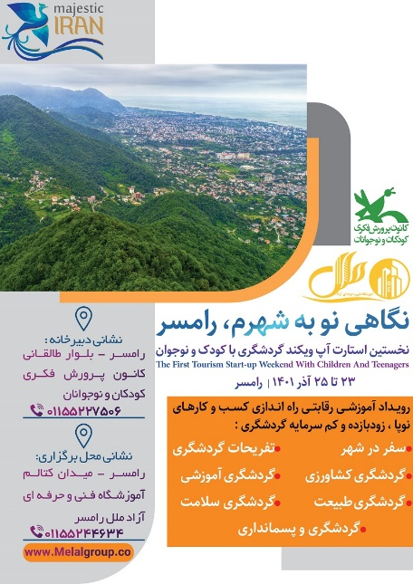 | 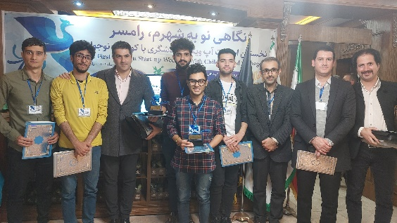  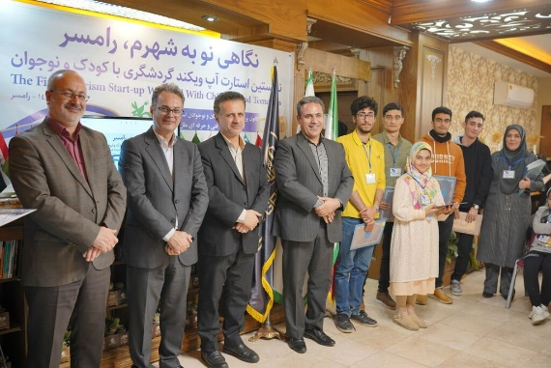
کارگاه آموزشی: ... تا کارآفرینی (شخصیت شناسی در انتخاب شغل)  چهارشنبه 30 آذر - ساعت 13 تا 14 |  | سمینار آموزشی: آشنایی با نرم افزار اتوکد  دوشنبه 28 آذر – ساعت 14 تا 15
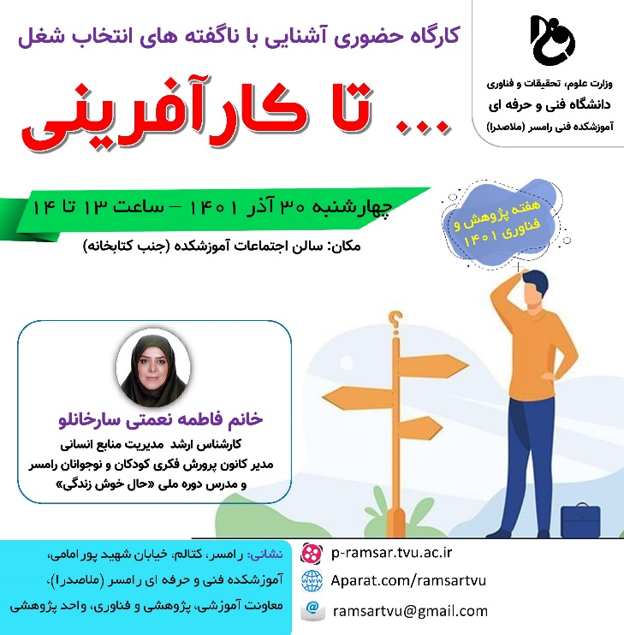 |  | 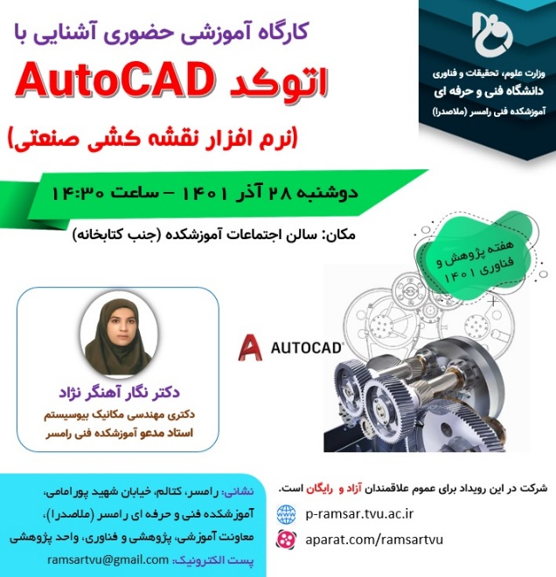

گزارش برنامه هفته ملی پژوهش و فناوری – آموزشکده فنی و حرفه ای رامسر(ملاصدرا) – آذر 1401
سمینار آموزشی: دانشگاه نسل سوم
یکشنبه 27 آذر ، ساعت 16 تا 17
